ВНЕУРОЧНОЕ ЗАНЯТИЕ
по теме «Семейные ценности»
для обучающихся 5 класса

Цель занятия: сформировать понятие о семье и семейных ценностях.

Формирующие ценности: дружная и крепкая семья, преемственность поколений, взаимопомощь и взаимоуважение.

Планируемые результаты

Личностные:

- раскрыть роль семьи в жизни каждого человека;
- расширить представление о семейных обязанностях, традициях, ценностях;
- формировать чувство долга и ответственности перед своей семьей;
- воспитывать уважение к членам семьи, людям старшего поколения.

Метапредметные:
- анализировать текстовую и видеоинформацию в соответствии с учебной задачей;
- выражать эмоции, проявлять активность на занятии;
- соблюдать правила поведения на занятии;
-участвовать в интерактивном занятии.

Продолжительность занятия: 30 минут.

Рекомендуемая форма занятия:викторина.
Занятие предполагает также использование презентации, интерактивных заданий.

Комплект материалов:

-сценарий,
-методические рекомендации,
-презентация,
-аудиозапись песни «Течет ручей», спокойная мелодия для релаксации,
-комплект интерактивных заданий.

Структура занятия

Часть 1. Мотивационная

Вводная беседа на основе интерактивного задания с русской народной игрушкой – матрешкой позволяет дать общее представлений о семье и семейных ценностях.

Часть 2. Основная
Ответы на вопросы викторины, выполнение интерактивных заданий.

Часть 3.Заключение
Подведение итогов состоявшегося мероприятия.

СЦЕНАРИЙ ЗАНЯТИЯ

Часть 1. Мотивация

Учитель.
Здравствуйте, ребята! У вас на толах стоят матрешки. Что вы можете о них рассказать?

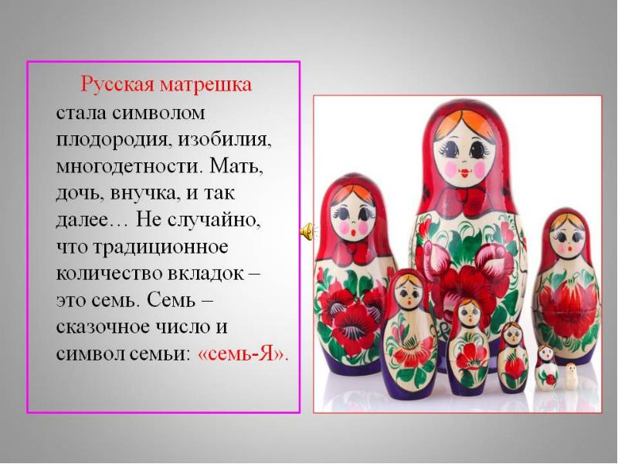
Матрешка – игрушка с секретом. Открыв их, и выполнив задание вы узнаете тему нашей викторины.
Дети складывают из букв словосочетание «Семейные ценности».
Часть 2. Основная

Первый вопрос викторины. Семья это…
Учитель.

Семья – это группа людей, которые живут вместе и заботятся друг о друге. Семьи могут быть разными: некоторые состоят только из родителей и детей, а некоторые включают в себя и других родственников, таких как бабушки, дедушки, тети и дяди. В семье люди делят радости и трудности, помогают друг другу и проводят время вместе. Семья – это место, где люди чувствуют себя любимыми и защищенными.
Второй вопрос викторины. Когда в нашей стране отмечают «День семьи, любви и верности»?

Учитель.

День семьи, любви и верности — праздник в России, который отмечается 8 июля. Официально установлен, как праздник, в России указом Президента от 28 июня 2022 года.

Третий вопрос викторины. Почему именно 8 июля отмечают этот праздник?

Учитель.

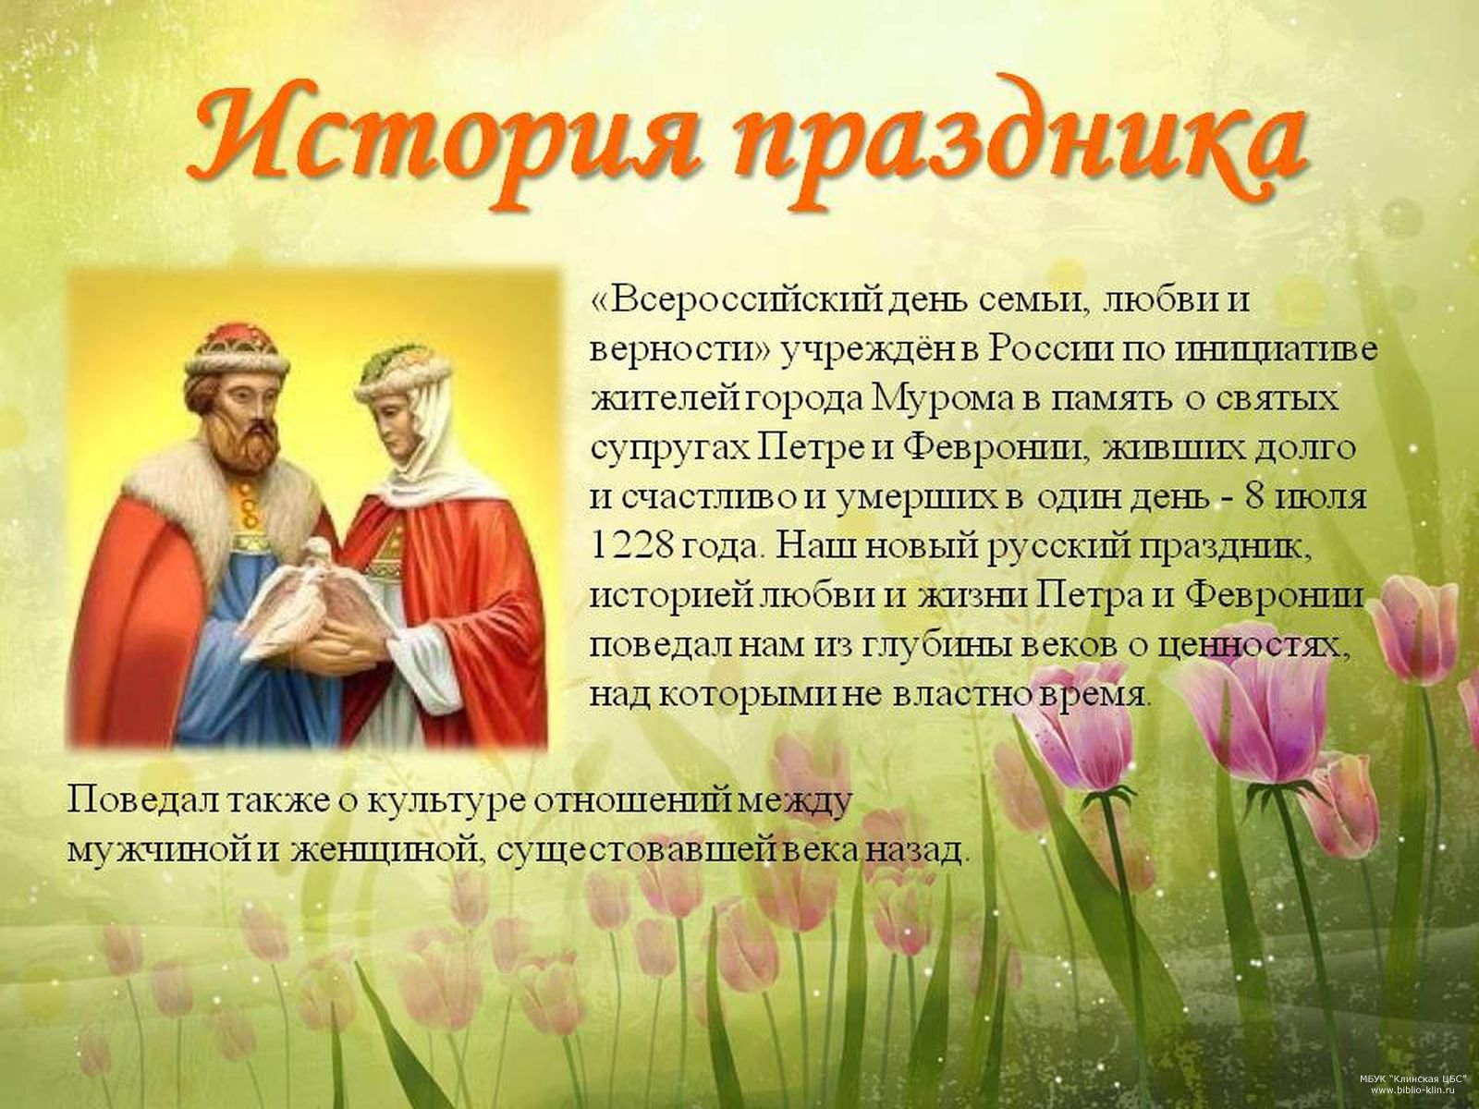
Четвертый вопрос викторины. Что является символом праздника?
Ромашка с белоснежными лепестками стала символом дня семьи, любви и верности по многим причинам. Этот цветок имеет глубокий символический смысл, который привлекает внимание и вдохновляет вот уже многие века.
Во-первых, ромашка известна своей простотой и неприхотливостью. Она растет практически везде: и на лугах, и на полях, и в садах. Таким образом, ромашка свидетельствует о том, что любовь, семья и верность могут процветать даже в простейших условиях. Ромашка напоминает нам о силе простых и искренних чувств, которые ценны и важны для нашей жизни.
Во-вторых, ромашка символизирует семейные ценности и единство. Каждый лепесток ромашки символизирует члена семьи, а золотистый центр - крепкое и доверительное семейное ядро. Она напоминает нам о важности семейных связей, любви и поддержки друг друга.
Пятый вопрос викторины. Зачем человеку нужна семья?
Учитель.
Семья является важной частью жизни каждого. Именно оттуда начинается всё: рождение, любовь, развитие, взросление, становление личности. Старшие братья и сестры позволяют младшим чувствовать себя более защищенно и комфортно. Также взрослые и дети проявляют заботу и опеку по отношению к своим престарелым родственникам, что воспитывает в них доброту и человечность.
Семья – собственный маленький мир каждого. Именно с родными людьми можно пережить боль и все поражения, заполнив пустоту от возникших неприятностей большой любовью и поддержкой.
Шестой вопрос викторины. Для чего на Руси существовал обычай рассылать пироги?
Учитель.

Раньше на Руси ранним утром пекли и рассылали по родственникам и знакомым небольшие пироги с начинкой. Посланник с пирогами говорил: "Именинник просил кланяться пирогами и просил откушать к нему" — это означало приглашение на праздник.
ДЕЛУ ВРЕМЯ, ПОТЕХЕ ЧАС
Учитель.

В семьях ценили и уважали трудолюбие, но умели и отдыхать. Я предлагаю вам поиграть в русскую народную игру «Ручеек».
Седьмой вопрос викторины. Интерактивное задание «Народна мудрость»
Учитель.
Каждый человек, независимо от того, где он живет, употребляет множество пословиц и поговорок. Все это происходит потому, что ценность высказываний заключена в краткости изложения и емкости передаваемого смысла. Главное назначение пословиц - давать народную оценку объективных явлений действительности. Пословицы говорят о многих сторонах жизни. В некоторых из них глубоко раскрывается мир семейных отношений, связь между человеком и обществом.
У вас в конвертах находятся пословицы, но они состоят из отдельных слов. Вам необходимо собрать их и объяснить смысл пословицы.
Восьмой вопрос викторины. Что такое семейные ценности?
Учитель.
Семейные ценности – это общие интересы всей семьи: любовь, верность, доверие, уважение, забота, понимание.
Семейные ценности – это обычаи и традиции, которые передаются из поколения в поколение.
- Какие семейные ценности вы знаете?
Семейные ценности нельзя купить. Их можно и нужно беречь как зеницу ока.

Интерактивное задание. Дерево семейных ценностей

Содержание задания: обучающимся необходимо выбрать определения и разместить их на схеме дерева в следующем порядке:

В корень - самые важные ценности, от которых нельзя отказаться ни при каких условиях.
В ствол — ценности, от которых можно отказаться в некоторых жизненных условиях.
В крону — ценности, без которых можно обойтись в семье.

Часть 3. Заключительная

Учитель.
Вот и завершилась наша викторина. Сегодня мы поговорили о семье и семейных ценностях. Я думаю, что мы все выиграли, так как вспомнили о том, что значит для человека семья. В заключении я хочу рассказать вам притчу.

Четыре свечи спокойно горели и потихоньку таяли. Стояла такая тишина, что было слышно, как они разговаривают.
Первая сказала:
— Я — Мир... К сожалению, люди не умеют меня хранить. Думаю, мне не остаётся ничего другого, как погаснуть.
И огонёк свечи погас.
Вторая чуть слышно промолвила:
— Я — Вера... К сожалению, я никому не нужна. Люди не хотят ничего слушать обо мне, поэтому мне нет смысла гореть дальше. Едва она замолчала, подул лёгкий ветерок и погасил её.
Третья свеча опечалилась:
— Я — Любовь... У меня больше нет сил поддерживать свой огонёк. Люди не ценят меня и не понимают. Они забывают любить даже тех, кто их любит больше всего — своих близких, — сказала она и погасла.
Вдруг в комнату вошёл малыш и, увидев три потухшие свечи, испуганно сказал:
— Что вы делаете!? Вы должны гореть — я боюсь темноты! — плакал он.
Четвёртая свеча произнесла:
— Не бойся и не плачь! Пока я горю, всегда можно зажечь и другие три свечи. Ведь я — Надежда.
С РАДОСТЬЮ В ГЛАЗАХ РЕБЕНОК ВЗЯЛ СВЕЧУ НАДЕЖДЫ И ЗАЖЕГ ОСТАЛЬНЫЕ СВЕЧИ. Огонь надежды никогда не должен гаснуть в вашей жизни, чтобы в жизни каждого из нас была Надежда, Вера, Мир и Любовь!!!
- Мы должны сделать так, чтобы в наших сердцах всегда пылали и не гасли все четыре свечи. Ведь мир, вера, любовь и надежда так нужны для того, чтобы все семьи и дети были счастливыми.
Хочу вспомнить еще одну важную семейную и общечеловеческую ценность – умение быть благодарным.
Я благодарю всех за прекрасное общение, за возможность еще раз вспомнить о том, что самое важное для человека его семья и семейные ценности.

